Ralla de Alano (2.162m) desde Tacheras.

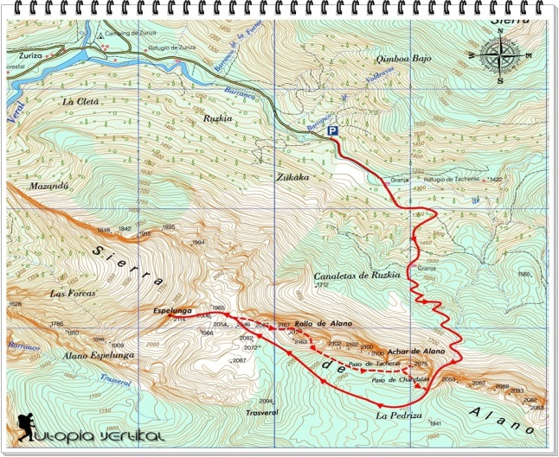

Desde el aparcamiento de Tacheras que alcanzamos desde el camping de Zuriza en unos 2 Km, cruzamos el amplio puente que salva el torrente, ascendiendo suavemente por la pista.

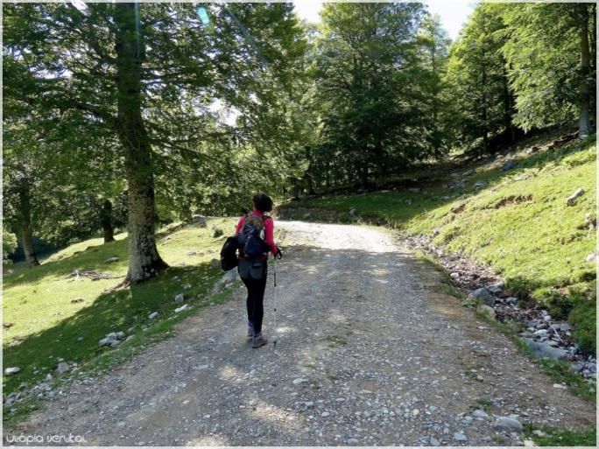

Nos salimos de la pista, aprovechando varios atajos marcados (GR 11.1) que suben de forma más fuerte por la umbría de Zukaka, formada por un frondoso hayedo.

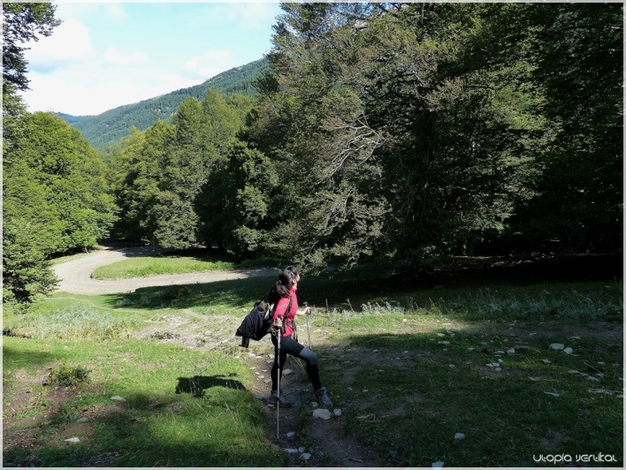
Rebasada una primera granja, continuamos pista arriba. Unos diez minutos después, dejar atrás otra granja, siguiendo por la pista unos 50 metros antes de abandonarla, tomando a la derecha (señalización) un empinado sendero que cruza las praderas en dirección a las altas paredes calcáreas.

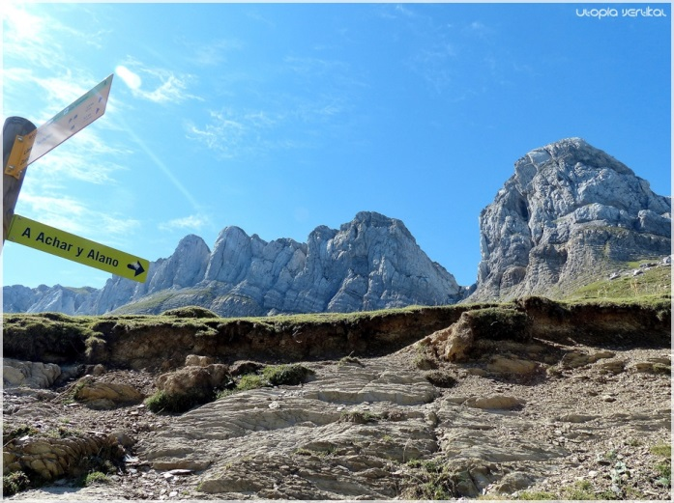

En dirección sur empezamos a ascender de manera más notable en vista de la profunda brecha del Paso de Tacheras.

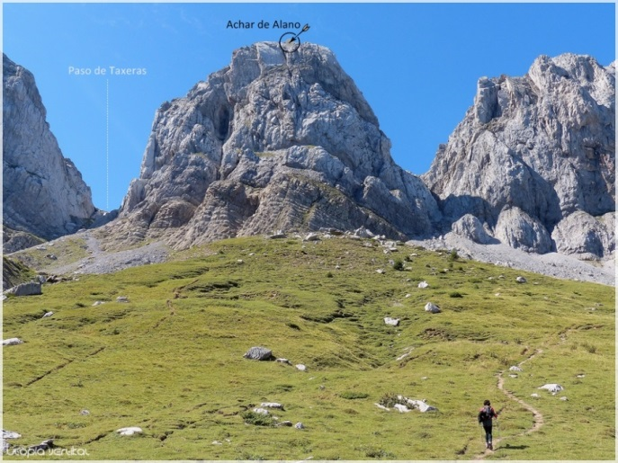

Subimos en varios zigzags, ampliando nuestro horizonte al SE sobre la imponente Faja de Manzadu, donde se asientan las Agujas de Alano.

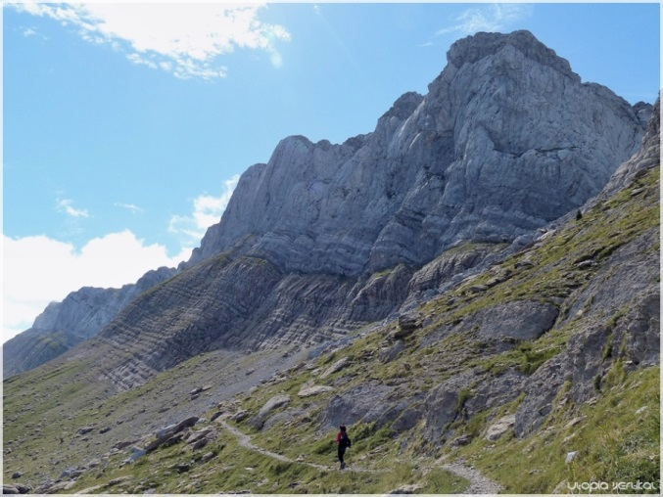

El sendero nos lleva a rodear la base del Achar de Alano, girando a la derecha y salvando la pendiente con continuos zig-zag hasta alcanzar un precioso valle suspendido, donde el entorno cambia notablemente.

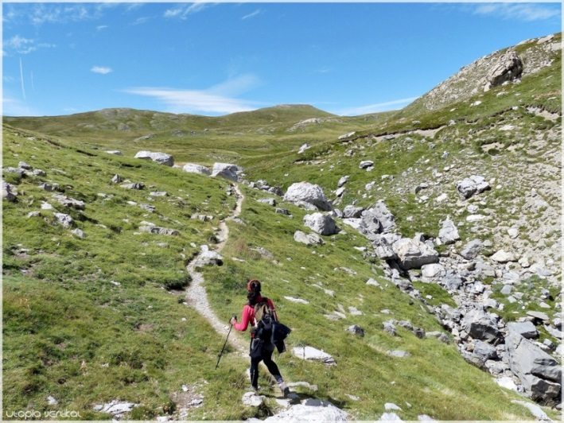

Girando a la derecha, atravesamos la verde e idílica pradera.

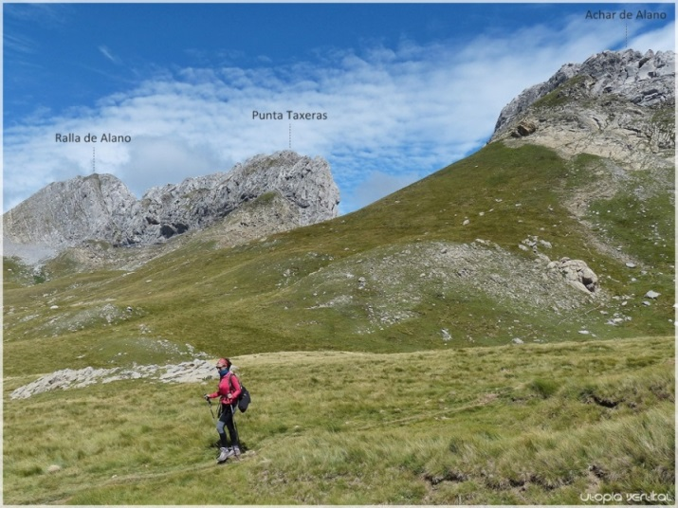

Empezamos a ascender por este extenso llano herboso. Caminamos por pastizales (NO) en dirección al collado situado a la izquierda de la Ralla de Alano.

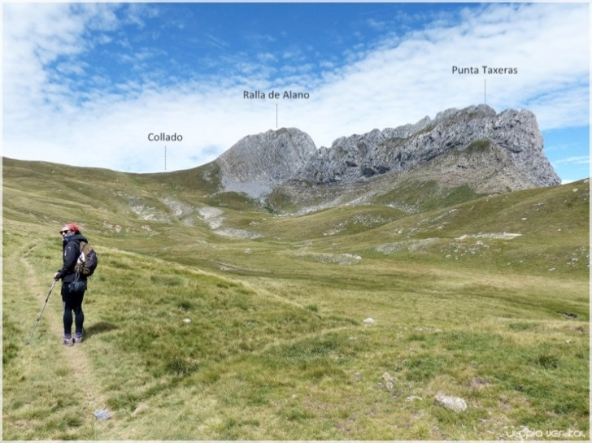

Llegados al collado, tomamos a la derecha la vía normal a la Ralla de Alano

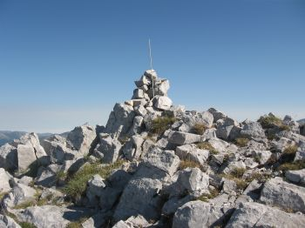

La vuelta se realizará por el mismo camino de subida

Existe la opción de volver al collado y continuar (NO) en dirección al Espelunga.

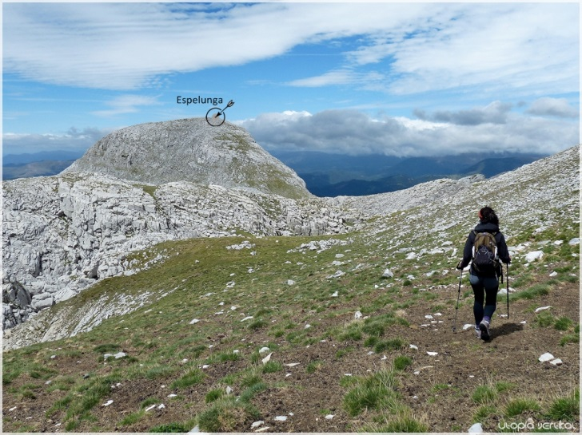

Descendemos unos metros por terreno kárstico. El Espelunga empieza a tomar otra dimensión ante nosotros.

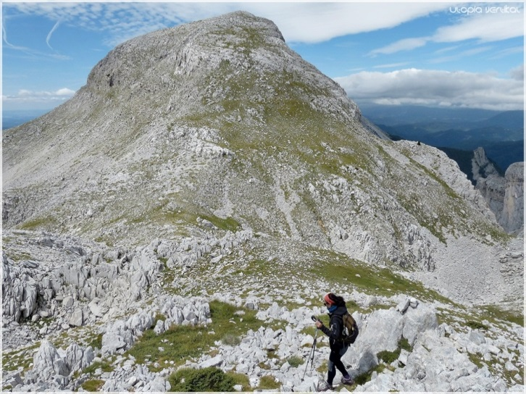

Variando el rumbo (SO) emprendemos la subida al espelunga (2.109m).

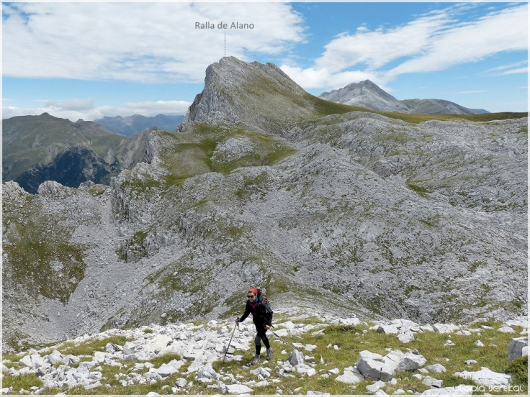

Desde la cima se contempla la increíble cara este de Ezkaurre, una de las más rotundas manifestaciones del Plegamiento Alpino.

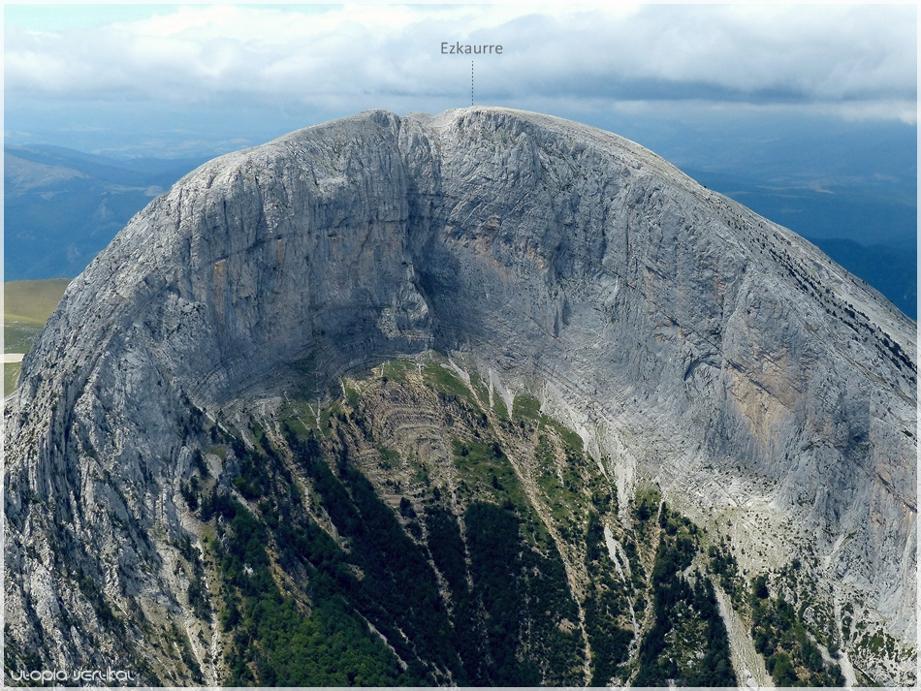

Tras deleitarnos con semejante panorama descendemos del Espelunga. Siguiendo nuestros pasos hasta el collado, alcanzamos la base de la Ralla de Alano y desde aquí realizaremos la vuelta por el mismo camino de subida.

